**Гладкоствольное Помповое Ружьё БекасМ**

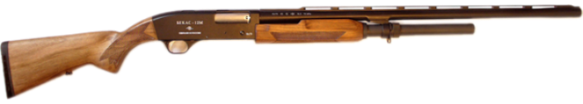

*Рисунок 1 – Бекас-12М вид справа*

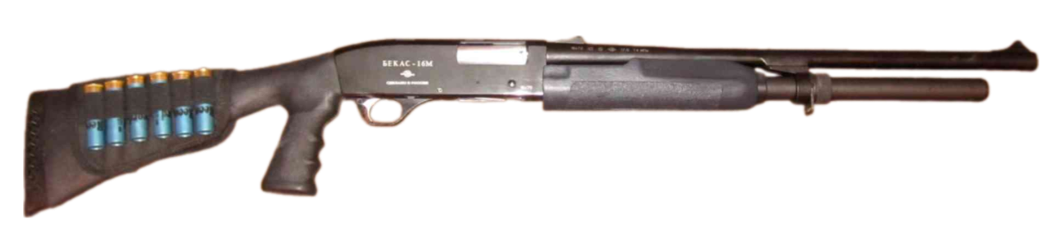

*Рисунок 2 – Бекас-16М вид справа*

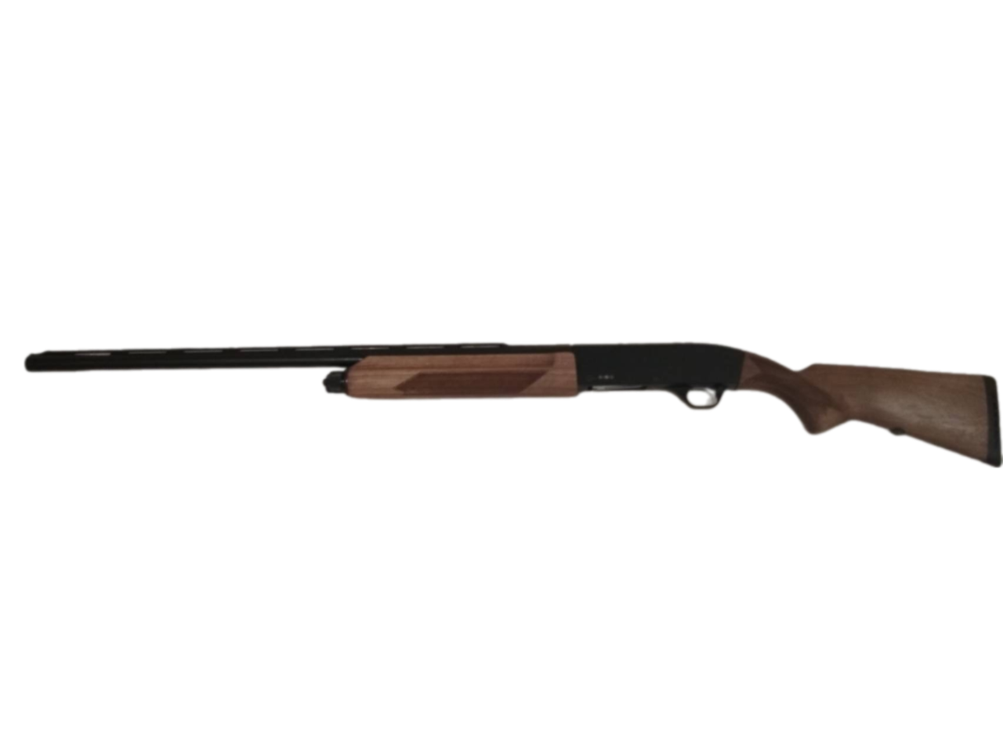

*Рисунок 3 – Бекас-16М вид слева*

Бекас-16М был разработан на Вятско-Полянском машиностроительном заводе «Молот» в 1997 году. Спустя два года появилась модификация под патроны 12-ого калибра Бекас-12М. 16-мм и 12-мм ружья БекасМ являются модернизацией ружья РП-16 «Бекас». Иногда можно увидеть обозначение «Бекас-Молот». Оружие в основном предназначено для охоты, однако БекасМ также сертифицирован и как служебное оружие, которое используют сотрудники ФСО и других охранных ведомств РФ.

|  |  |
| --- | --- |
| ТТХ (Бекас-16М / Бекас-12М) | |
| Калибр | 15,6 / 18,5 |
| Патрон | 16×70 / 12×70 |
| Ёмкость магазина | 6 патр. |
| Масса с магазином без патронов | 3,6 / 3,4 кг |
| Прицельная дальность | 100 м |
| Общая длина с самым коротким стволом | 844 мм |
| Общая длина с самым длинным стволом | 1301 мм |
| Длина самого короткого ствола | 535 мм |
| Длина самого длинного ствола | 750 мм |
| Тип автоматики | отвод пороховых газов |